**INTRODUÇÃO**

A dengue é uma doença infecciosa febril aguda causada por um vírus pertence à família Flaviviridae, do gênero Flavivírus. O vírus da dengue apresenta quatro sorotipos, em geral, denominados DENV-1, DENV-2, DENV-3 e DENV-4. Esses também são classificados como arbovírus, ou seja, são normalmente transmitidos por mosquitos. No Brasil, os vírus da dengue são transmitidos pela fêmea do mosquito Aedes aegypti (quando também infectada pelos vírus) e podem causar tanto a manifestação clássica da doença quanto a forma considerada hemorrágica. (FIOCRUZ,2024)

O Aedes aegypti tem se caracterizado como um inseto de comportamento estritamente urbano, sendo raro encontrar amostras de seus ovos ou larvas em reservatórios de água nas matas. Devido à presença do vetor no ciclo de transmissão da doença, qualquer epidemia de dengue está diretamente relacionada à concentração da densidade do mosquito, ou seja, quanto mais insetos, maior a probabilidade delas ocorrerem. Por isso, é importante conhecer os hábitos do mosquito, a fim de combatê-lo como forma de prevenção da doença. (FIOCRUZ,2024)

A doença no Brasil apresenta ciclos endêmicos e epidêmicos, com epidemias explosivas ocorrendo a cada 4 ou 5 anos. Desde a introdução do vírus no país (1981) mais de sete milhões de casos já foram notificados. Nos últimos dez anos, têm-se observado, além do elevado número de casos, o aumento da gravidade da doença e, consequentemente, de hospitalizações. (FIOCRUZ,2024)

A epidemiologia preocupa-se com a frequência e o padrão dos eventos relacionados com o processo saúde-doença na população. A frequência inclui não só o número desses eventos, mas também as taxas ou riscos de doença nessa população. O padrão de ocorrência dos eventos relacionados ao processo saúde-doença diz respeito à distribuição desses eventos segundo características: do tempo (tendência num período, variação sazonal, etc.), do lugar (distribuição geográfica, distribuição urbano-rural, etc.) e da pessoa (sexo, idade, profissão, etnia, etc.). (WALDMAN e ROSA, 1998)

O diagrama de controle é um instrumento estatístico para a identificação de epidemias de doenças que, em princípio, frequentemente atingem parcelas importantes da população e que não possuem medidas rotineiras de controle. Para empregar essa técnica, é necessário calcular o nível endêmico da doença específica em uma população determinada, tomando como base um período no qual se espera que tenha ocorrido apenas variações regulares. Sempre que o período suspeito revelar uma incidência excessiva em comparação com o período considerado normal (período endêmico), uma situação epidêmica será identificada. (WALDMAN e ROSA, 1998)

O boletim tem, portanto, o objetivo de analisar o comportamento epidemiológico da Dengue no Distrito Federal no ano 2023 considerando parâmetros estatísticos e climáticos.

**METODOLOGIA**

**COLETA DE DADOS**

Os dados utilizados são obtidos através do sistema de alerta para arboviroses InfoDengue, desenvolvido pela Fundação Oswaldo Cruz (FIOCRUZ) e pela Fundação Getúlio Vargas (FGV).

O sistema é composto por um fluxo de coleta, harmonização e análise de dados semi-automatizado, que gera indicadores de situação epidemiológica da dengue e outras arboviroses a nível municipal.

Os dados do sistema têm sua origem de três principais fontes:

Sistema de Informação de Agravos de Notificação (SINAN), onde são obtidos os dados de notificação compulsória de arboviroses;

Instituto Nacional de Meteorologia (INMET), onde são obtidas as condições climáticas nos municípios de estudo;

e Instituto Brasileiro de Geografia e Estatística (IBGE), que fornece estimativas de quantidade populacional por município.

Para a extração dos dados utilizados foi elaborado código em Python automatizando a interação com a interface do sistema e gerando uma base de dados consolidada com as informações de notificações e condições meteorológicas dividas por semana epidemiológica e por município.

**ANÁLISE**

**- Ferramentas:**

Os dados foram tratados pela ferramenta de transformação e preparação de dados, PowerQuery, e as análises visuais construídas a partir do software PowerBI.

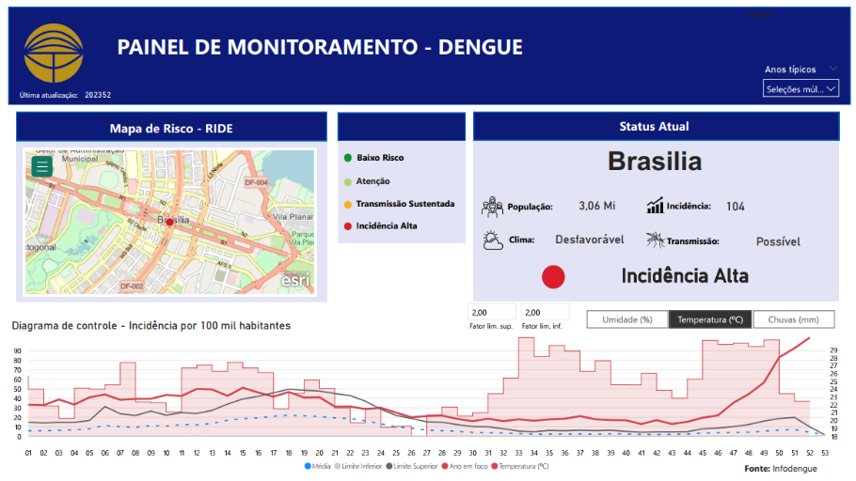**Figura 01** – Painel de monitoramento da dengue à nível RIDE em PowerBI.

**- Limites epidêmicos**

Diagramas de controle são elaborados com base em distribuições estatísticas principalmente segundo a distribuição normal, na qual procedemos da seguinte maneira:

1. Calculamos a incidência média por semana epidemiológica referente aos anos anteriores ao que se quer analisar, abrangendo um intervalo de tempo, em geral 10 anos, que apresentam comportamento regular, ou cuja incidência é semelhante, entre si, não apresentando grandes flutuações.
2. Calculamos, ano a ano, o desvio-padrão semanal para levarmos em conta dispersão dos valores observados em relação à incidência média obtida.
3. Com esses valores, incidências médias semanais e respectivos desvio-padrão, vamos estabelecer um intervalo de variação que será considerada normal

Segundo a metodologia presente no guia de vigilância epidemiológica (Brasil,1998), foram selecionados como comportamento padrão de incidência de casos de Dengue no Distrito Federal os anos de 2014,2015,2017,2018 e 2021. A média de incidência é calculada pela média aritmética das incidências por semana, o limite superior é obtido pela soma de n desvios-padrão à média obtida e o limite inferior pela subtração deste mesmo valor. Por padrão consideramos n=2.

**- Receptividade climática**

Entende-se por temperatura ótima aquela na qual o desenvolvimento ocorre com o mínimo de mortalidade e perda de fertilidade nos adultos resultantes. Essa não será necessariamente a temperatura de desenvolvimento mais rápido. (CONSOLI,1994)

O ciclo de vida do Aedes aegypti é intimamente influenciado pela temperatura ambiente e pela existência de água parada. De acordo com CONSOLI (1994), a faixa ótima para a atividade desse vetor abrange os 24°C a 28°C, condições ideais para a maioria dos mosquitos tropicais. A ocorrência de temperaturas máximas semanais dentro dessa faixa, especialmente durante um período prolongado de chuvas, cria um ambiente altamente propício para a proliferação do vetor. Essa conjunção de fatores aumenta significativamente a probabilidade de o Aedes aegypti entrar em contato com uma pessoa infectada e, consequentemente, amplia a disseminação da doença de forma espacial. A compreensão desses aspectos do ciclo de vida do mosquito é essencial para o desenvolvimento de estratégias eficazes de controle e prevenção da dengue, especialmente em regiões tropicais.

**RESULTADOS**

Com base na metodologia delineada na seção anterior, procedemos à coleta dos dados referentes à variação da média de temperaturas máximas semanais, o total de precipitação por semana e, por fim, à elaboração do diagrama de controle para o período analisado.

**Figura 02** - Média de temperaturas máximas, precipitação e diagrama de controle segundo a incidência de dengue por 100 mil habitantes por semana.

Fonte: Autoria própria

**DISCUSSÃO**

Primeiramente, é importante ressaltar a sazonalidade de incidência, que, segundo a média histórica, apresenta picos próximo a semana 18, tem sua atividade minimizada durante o período entre as semanas 33 a 43 e um segundo pico de atividade próximo a semana 50. Tal sazonalidade pode ser diretamente associados às condições de receptividade climática média histórica, representada pelas linhas sobre os gráficos de barra.

A análise detalhada dos gráficos gerados permite uma observação mais aprofundada do panorama epidemiológico ao longo do ano de 2023. Na primeira metade do ano, notamos uma incidência que, embora esteja acima dos limites epidêmicos, apresenta uma tendência decrescente. Esse declínio é sustentado pela baixa receptividade climática, notadamente devido às temperaturas abaixo da faixa ótima, seguido pelo período de estiagem cíclico na região.

Já na segunda metade do ano, identificamos dois períodos distintos de alta receptividade, estendendo-se do início da semana 34 até a semana 40 e, posteriormente, da semana 46 até a semana 50. Esses períodos se destacam por ondas de temperatura significativamente elevadas. A persistência desse padrão de comportamento foi influente para o surgimento de uma condição epidêmica a partir da semana 45, com uma média de 19 casos por 100 mil habitantes, crescendo exponencialmente até a semana 52, alcançando uma média de 104 casos. Esse último valor representa um aumento impressionante de 209% em relação ao limite aceitável, evidenciando um agravamento significativo da situação epidemiológica no final do ano.

A compreensão desses padrões sazonais e climáticos é crucial para o desenvolvimento de estratégias preventivas mais eficazes e intervencionistas, contribuindo assim para o controle mais efetivo da propagação da dengue na região ao longo do tempo.

**Figura 03** – Diagrama de controle segundo a incidência de dengue por 100 mil habitantes por semana epidemiológica de início dos sintomas dos casos prováveis de moradores do DF até a SE 52.

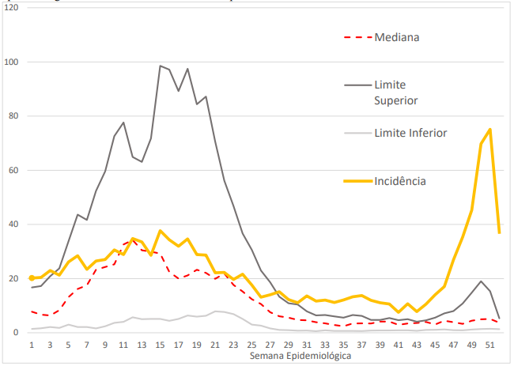

Fonte: Secretaria de saúde do Distrito Federal

Os resultados obtidos na presente análise podem ser confrontados com o diagrama epidemiológico mais recente divulgado pela Secretaria de Saúde do Distrito Federal. É interessante observar que, embora os limites epidêmicos apresentem uma variação semelhante, há uma distinção em termos de magnitude, o que pode ser atribuído à possível consideração de anos distintos nos cálculos.

Ao comparar os dados, percebe-se uma coerência nas tendências, indicando que ambos os conjuntos de informações revelam padrões epidemiológicos consistentes. Entretanto, a diferença no módulo dos limites epidêmicos sugere que, ao longo dos anos, podem ter ocorrido variações nas condições ambientais, sazonais ou mesmo nas estratégias de controle adotadas, impactando as estimativas.

Essa divergência destaca a importância de uma abordagem dinâmica na interpretação de dados epidemiológicos, levando em consideração não apenas a variação anual, mas também fatores contextuais que podem influenciar as dinâmicas das doenças transmitidas por vetor, como a dengue. Dessa forma, uma análise mais abrangente e contextualizada se torna fundamental para uma compreensão mais completa e precisa da situação epidemiológica na região.

**RECOMENDAÇÕES**

O acentuado aumento nos casos de dengue representa um risco significativo para a sobrecarga dos serviços de saúde, ampliando a possibilidade de óbitos relacionados à doença. Diante dessa situação, torna-se crucial implementar ações de manejo integrado, especialmente em semanas com elevada receptividade e número expressivo de casos. Essas medidas, concentradas nos arredores dos bairros mais afetados, têm como objetivo conter o avanço da proliferação do Aedes aegypti, contribuindo assim para a redução dos impactos da doença.

Na esfera da população, recomenda-se que uma unidade de saúde seja procurada caso a pessoa apresente febre (maior que 38°C) associada a náuseas, vômitos, manchas na pele (exantema), dores musculares ou nas articulações (mialgia/artralgia), dor de cabeça (cefaleia) ou atrás dos olhos (dor retro-orbital). Diante da suspeita de dengue, um dos cuidados prioritários é a ingestão de grandes quantidades de líquidos. Assim, enquanto aguarda atendimento, procure beber água ou outros líquidos.

**REFERÊNCIAS**

1. Waldman, Eliseu Alves e Rosa, Tereza Etsuko da Costa, “Vigilância em saúde pública,” e-Coleções FSP/USP, acesso em 17 de janeiro de 2024, <https://colecoes.abcd.usp.br/fsp/items/show/2385>.
2. Brasil, Ministério da Saúde. Fundação Nacional de Saúde. Centro Nacional de Epidemiologia. Guia de Vigilância Epidemiológica, Brasília, 4. ed., 1998.
3. Brasília, Secretaria de Saúde do Distrito Federal. Boletim Epidemiológico – Ano 19, nº 01, janeiro de 2024.
4. C. Codeco, F. Coelho, O. Cruz, S. Oliveira, T. Castro, L. Bastos, Infodengue:

A nowcasting system for the surveillance of arboviruses in Brazil, Revue d'Épidémiologie et de Santé Publique, Vol 66, Suppl 5, 2018, Page S386

1. CONSOLI, R. A. G. B.; LOURENÇO-DE-OLIVEIRA, R. Principais mosquitos de importância sanitária no Brasil. Rio de Janeiro: FIOCRUZ, 1994.